|  |  |  |
| --- | --- | --- |
| **בנק ישראל**  דוברות והסברה כלכלית | logo.gif | ‏ירושלים, ל' בניסן התשע"ד  ‏‏30 באפריל 2014 |

הודעה לעיתונות:

**התפתחות השכר במגזר הציבורי והקשרים בינו לבין השכר במגזר הפרטי**

* קיים קשר ארוך טווח בין התפתחות המשכורות במגזר הציבורי ובמגזר הפרטי. מאז 1990 ועד 2012 עלה השכר במגזר הציבורי ב-1.2 אחוזים בממוצע לשנה, בדומה לקצב הגידול השנתי הממוצע של התוצר לעובד במשק.
* מאז שנות התשעים השכר הממוצע במגזר הציבורי עלה פחות מהשכר הממוצע במגזר הפרטי, בהתאמה לתכונות העובדים. בעשור האחרון עליית השכר של העובדים המתמידים בשני המגזרים הייתה דומה.
* משנת 1999, לאחר שפער השכר בין שני המגזרים נסגר, גם הקשרים קצרי הטווח ביניהם התחזקו מאוד.
* זחילת שכר, האחראית לשני שלישים מגידול השכר הריאלי במגזר הציבורי, הינה יציבה על פני השנים ואינה מושפעת ממחזורי עסקים.
* מרבית הסכמי השכר המשמעותיים במגזר הציבורי עוקבים אחרי מגמת השכר במגזר הפרטי, הם פרו-מחזוריים, ולמעט חריגים, הם מרחיבים כשהגירעון הפיסקלי נמוך ומהדקים כשהוא גבוה.

מחקר שערך **יובל מזר** מחטיבת המחקר בבנק ישראל בחן את התפתחות השכר במגזר הציבורי ואת הקשרים הקיימים בישראל בין המשכורות במגזרים הציבורי והפרטי מאז 1990. המחקר מצא כי אף על פי ששני המגזרים מתבססים על מנגנונים שונים כדי לקבוע את השכר, קיים קשר ארוך טווח בין המשכורות בשני המגזרים, והקשר התחזק במיוחד משנת 1999. החל משנה זו מקדם המתאם בין המשכורות בשני המגזרים גבוה ועמיד סטטיסטית; גם כאשר לוקחים בחשבון את המגמה ארוכת הטווח שלהם וגם את מצב מחזור העסקים. ממצא זה עקבי עם ממצאים נוספים שפורטו בדוח בנק ישראל האחרון לפיהם שוק העבודה בישראל בכללותו התייעל עם השנים וכחלק מזה גם הקשר בין המשכורות הממוצעות בשני המגזרים התחזק שכן מדובר בשוק עבודה אחד.

מבחני הסיבתיות מצביעים על קשר דו-כיווני משנת 1999, אם כי ההשערה שהשכר במגזר הציבורי מושפע מהשכר במגזר הפרטי מתאפיינת בעמידות גבוהה יותר. לעומת זאת נראה כי בשנות ה-90 השכר במגזר הציבורי הוא זה שהשפיע על תוואי השכר במגזר הפרטי, דבר שהתבטא בכך שהשכר במגזר הפרטי עלה מאוד בעקבות הסכמי השכר שנחתמו במגזר הציבורי באמצע שנות התשעים, עלייה שאף התעצמה ב-2000 וב-2001.

המחקר מוצא כי הסכמי השכר במגזר הציבורי הם המנגנון האחראי לחיזוק הקשר קצר הטווח בין המשכורות בשני המגזרים מאז תחילת העשור הקודם. מנגד, זחילת השכר במגזר הציבורי מתאפיינת בשונות נמוכה ואינה מתואמת עם השכר במגזר העסקי. בסך הכול הסכמי השכר היו אחראים לכשליש מסך הגידול שחל בשכר הריאלי של כלל העובדים במגזר הציבורי (ולכמעט 40 אחוזים בקרב העובדים המתמידים) במשך התקופה הנחקרת, והמשמעותיים ביניהם היו על פי רוב פרו-מחזוריים והתאימו למצב הפיסקלי של המשק.

**השכר הריאלי למשרת שכיר במגזר הפרטי ובשירותים הציבוריים 1980 עד 2013 (מחירי 2013)**

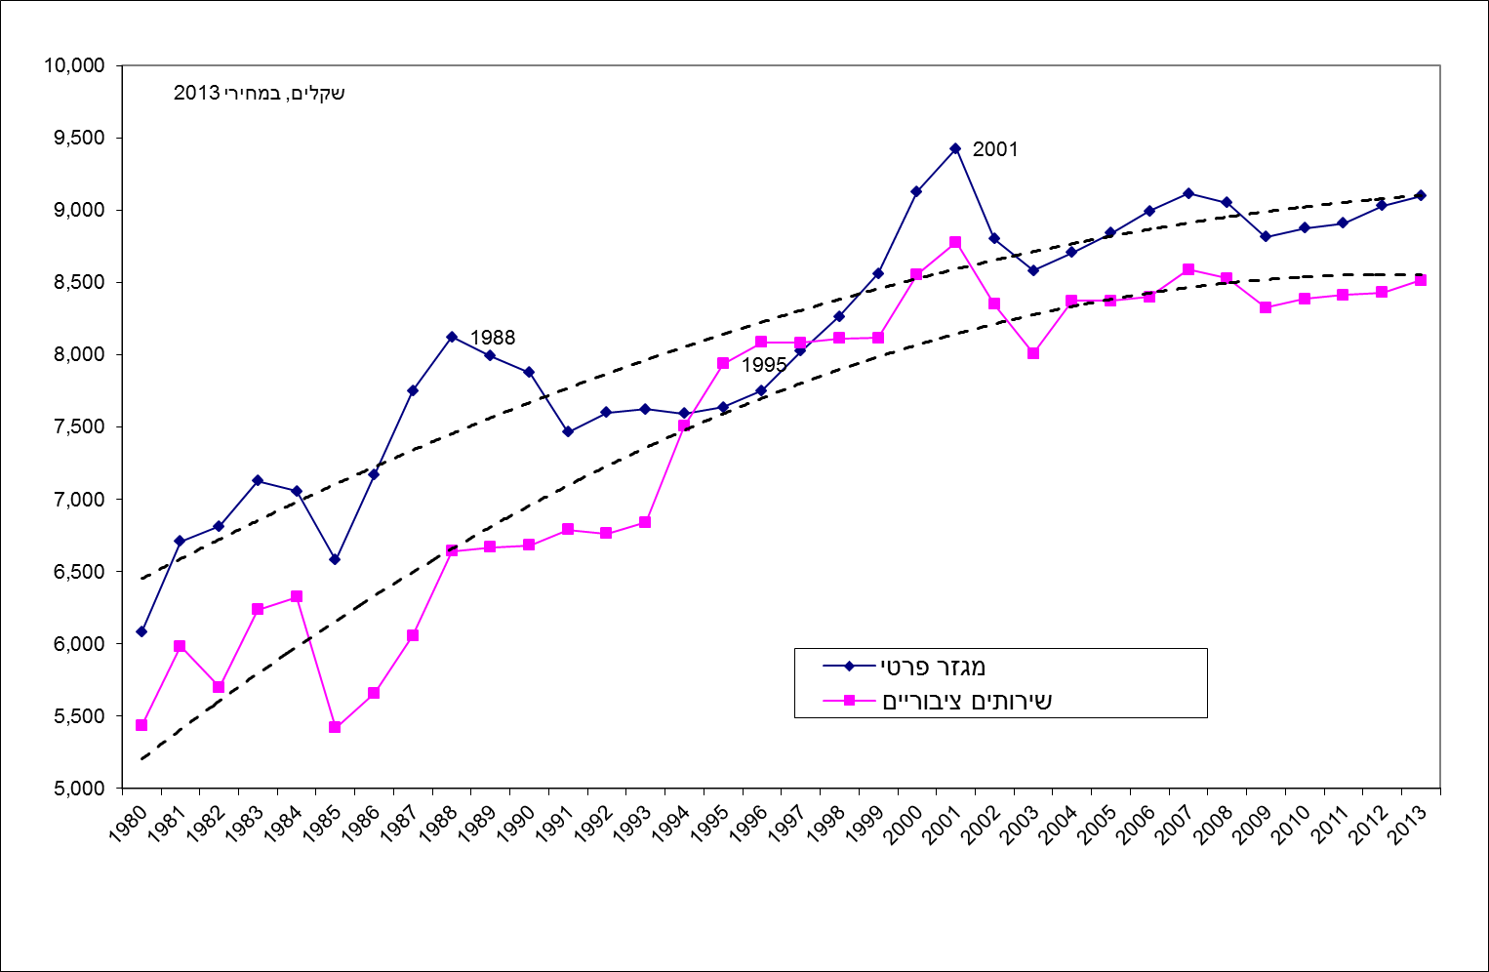

**פירוק הגידול הריאלי באחוזים בשכר של העובדים במנהל הציבורי לאורך השנים בחלוקה לשנים נבחרות\***



*לשם השוואה שכרם הריאלי הממוצע של כלל העובדים במשק שהתמידו בעבודתם משנת 2003 עד שנת 2011 עלה ב-35 אחוזים.